第6回天気予報研究会の開催のお知らせ

第６回天気予報研究会を下記要領で開催します。入場は無料です。

日時： ２００９年1月３０日（金） １３時３０分～１７時３０分
場所：気象庁講堂（気象庁２階）

発表題目（発表順）

[総合講演]
「竜巻とダウンバースト―わが国における実態とその観測―」
小林文明（防衛大学校地球海洋学科）
（要旨）
近年、竜巻やダウンバーストによる顕著な突風災害が相次ぎ、社会的な関心が高まると同時に予測も始まった。しかしながら、わが国で発生する竜巻の詳細な観測事例は少なく、発生メカニズムの理解も十分とはいえない。竜巻の発生原因は温帯低気圧（前線）、台風、冬季季節風下、熱雷など多岐にわたり、年間を通じて全国で発生しており、各々の構造を議論する必要がある。また、竜巻の大部分はF1以下であるものの、F0～F1の竜巻でも交通や仮設構造物など大きな災害に結びつく可能性があることから考慮しなければならない。
竜巻は雲底下の竜巻渦から雲内の渦（メソサイクロン）まで階層構造を有しており、観測時にはメソスケール（10km）からマイクロスケール（10m）の現象を同時に捉える必要がある。竜巻とメソサイクロンの関係をみると、相対的に長時間持続したメソサイクロンが竜巻に先行した事例もあれば、竜巻とマイソサイクロンがほぼ同時に形成された事例もあり、その形成過程は多様である。ガストフロントは発達した積乱雲に伴い高頻度で発生しているが、広範囲に広がる一方で突風被害はより局地的であるため把握が難しい。実際に観測された竜巻やダウンバーストの事例をもとに、その構造を議論する。

[講演]
１．「羽田空港における気圧急下降および北東強風事例の解析-2008年4月18日の事例-」
河原直孝(東京航空地方気象台予報課)
（要旨）
2008年4月18日00UTC頃、羽田空港ではおよそ40分間に気圧が10hPa急下降し、最大風速47kt、最大瞬間風速55ktの北東風を観測した。
気圧の急下降と北東強風は関東南部(特に東京湾西岸域を中心)で観測され、羽田空港での10hPaを越える気圧の下降は、周辺気象官署と比較しても最大であった。
気圧急下降に伴う強風により、羽田空港では、目的空港の変更、空中待機、出発調整、欠航など航空機の運航や空港内の地上作業などにも大きな影響が生じた。また、千葉県・市原市ではクレーンが倒壊するなど突風災害も発生している。
現象の発生要因や気圧偏差量の数値的解明は十分な結果は得られなかったが、この現象について、羽田ドップラーレーダーのドップラー速度およびアメダス風向風速データ、地上気圧データによる強風域および気圧下降域の解析結果を紹介する。
また、現象の発生要因に関わっていると推測される衛星画像についても紹介する。

２．「ロープ雲を伴う寒冷前線の構造と形成過程の事例解析」
神津 友武、山岸 米二郎 （NPO気象環境教育センター）
（要旨）
2008年2月26日南西諸島付近でロープ雲を発生させた寒冷前線の構造と形成過程について、観測データとMSMのGPVを用いて調べた。ロープ雲は地上寒冷前線の位置に存在していた。ロープ雲は長さ1500km以上、巾10km程度の線状エコーを伴っていた。ウィンドプロファイラーでは前線通過に伴う風向の変化は高度2km以下に限られていた。MSM解析値では前線は寒気側の風で移動し、暖気側の900hPa以下の風は等高線を大きく横切り前線に収束していた。ロープ雲形成時の鉛直成層は安定で、950hPaで収束と渦度が最大で上昇流は850hPaで最大であった。前線の水平温位傾度と相対渦度の強化には900hPa以下の収束の効果が大きかった。
これらから本事例では、下層の水平収束により渦度が生成・強化され、大気境界層内で摩擦収束した暖湿気塊の安定大気中の強制上昇でロープ雲が形成されたと考えられる。

３．「レーダー三次元データ、雷監視システム及び数値予報資料を用いた雷短時間予測」
平原淳・宮城仁史（気象庁観測部）
（要旨）
気象庁では、平成22年度から竜巻等の突風や雷など局地的な激しい現象の危険度を分布図形式で発表することを計画しており、その中の「雷短時間予測」については、①発雷域の移動・盛衰および②レーダー観測データから発雷危険域を求める技術開発を行っている。今回の発表では②の開発状況について報告する。
レーダーデータを用いた雷予測について、これまでの研究から－10℃高度面におけるレーダー反射強度の有効性が指摘されている。本開発では、まず全国を10km格子に分割し、格子ごとに－10℃高度面のレーダー反射強度や鉛直積算雨水量等を含む指標を作成した。次に、これら指標とレーダー観測後10分以内の雷監視システムによる対地雷検知の有無についてロジスティック回帰分析を行い、算出される発雷確率を数値予報資料（MSM発雷ガイダンス）で補正した。このようにして得られる発雷予測の特徴や精度について報告する。

４．
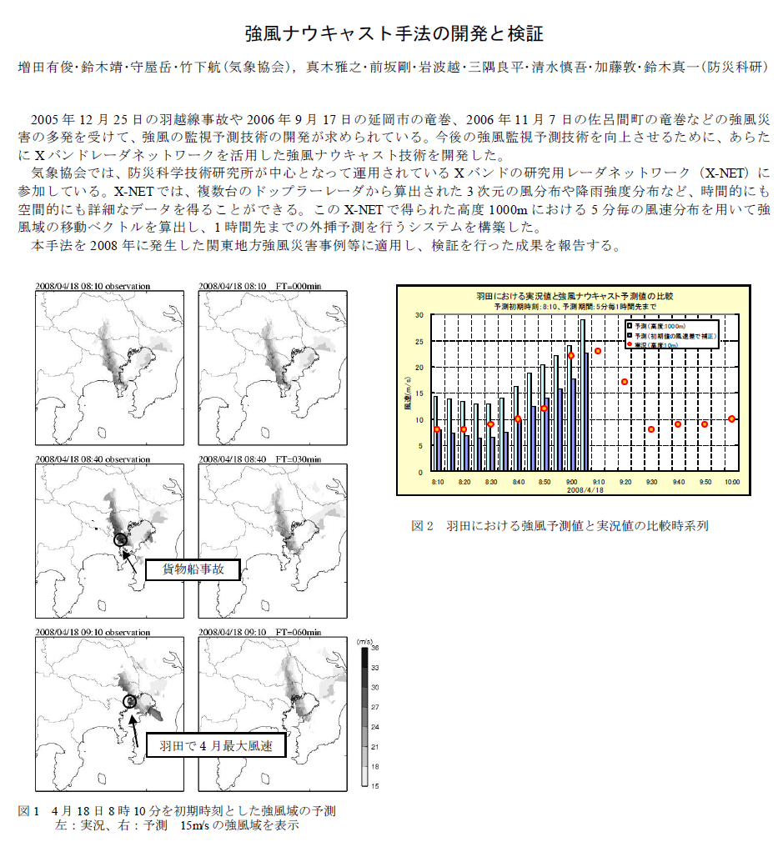

５．「局所アンサンブル変換カルマンフイルター（LETKF）やメソ解析をもちいた日本域豪雨実験」
瀬古弘・小司禎教・斉藤和雄
（要旨）
2007年と2008年に発生した大雨や豪雨について、メソ4次元変分法システムや局所ア
ンサンブル変換カルマンフィルター（LETKF)を用いて、再現実験を行った。報告では、実験に用いた同化手法や再現結果、豪雨の要因などを紹介する。 一例として、2008年7月28日に発生した神戸の雷雨では、気象研究所に移植したメソ4次元変分法やLETKFを用いて、GPS可降水量を同化したところ、現業の予報では再現できなかった北陸地方の降水が強まり、河川の増水をもたらした神戸の強い降水帯も再現することができた。また、アンサンブルメンバーの複数の予報の情報から、上空の気温が 低いほど降水が強まる事例であることがわかった。
６．「地上GPS大気遅延量のメソ数値予報での利用」
石川 宜広（気象庁予報部）
（要旨）
気象庁では、国土地理院から取得した地上GPSデータ（約1,200点）をもとに、GPS可降水量解析装置を用いて、高精度の天頂大気遅延量及び、可降水量の算出を行っている。この解析値をメソ数値予報で利用することで、モデル初期値の水蒸気場が正確となり、局地的な集中豪雨の予報精度の向上が期待される。これまで現業利用を目的とした開発が進められてきたが、今回、開発の最終段階として、従来までのデータ品質管理法に加え、天頂大気遅延量の直接利用や、データ間引き等を行うことで、降水の予報精度が大幅に改善された。本講演では、今年の出水期での同化・予報実験の結果について報告を行う。

主催： 日本気象学会天気予報研究連絡会
問い合わせ先： 古川武彦（気象コンパス） takefuru@eos.ocn.ne.jp （以上）

